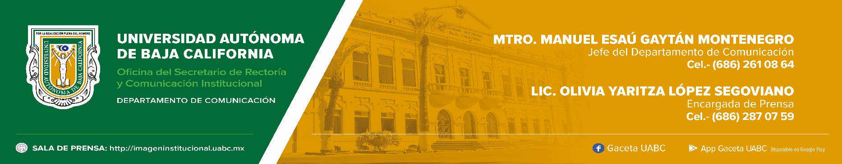
BOLETÍN 034/2024-1

La UABC ofreció más de 1100 servicios gratuitos a la población del fraccionamiento Ángeles de Puebla

- La comunidad cimarrona atendió a más de 600 personas.

Mexicali, Baja California, lunes 15 de abril de 2024.- La Universidad Autónoma de Baja California (UABC) guarda un profundo sentido de responsabilidad social con la comunidad bajacaliforniana, es por ello que el domingo 14 de abril del año en curso, se llevó a cabo la cuarta brigada de salud y de servicios UABC en tu Comunidad, en la escuela primaria Rufino Tamayo del fraccionamiento Ángeles de Puebla.

Al evento asistieron más de 600 personas de todas las edades, quienes aprovecharon la variedad de servicios que la comunidad cimarrona ofreció de manera gratuita. Fueron más de 1100 servicios brindados a las y los asistentes, entre los que se encuentran: consultas generales y pediátricas, realización de Papanicola y atención dental.

También se contó con actividades recreativas y deportivas para las juventudes e infancias, así como diversos talleres informativos sobre salud mental, educación sexual, planificación familiar y asesoramiento legal. Mientras que a las mascotas se les aplicaron vacunas antirrábicas y desparasitantes

En la inauguración del evento estuvo presente el rector de la UABC, doctor Luis Enrique Palafox Maestre, quien agradeció a las personas que hicieron posible la cuarta brigada de UABC en tu comunidad. “Cuando inició la administración nos planteamos justamente incrementar la presencia de la universidad en la comunidad, una forma de hacerlo es precisamente acercar los servicios que tenemos disponibles en la Institución a la población en general, es por eso que estamos aquí”, refirió el rector de la universidad.

Por su parte, la maestra Vanessa Verdugo González, coordinadora general de Extensión de la Cultura y Divulgación de la Ciencia agradeció a las y los asistentes por depositar su confianza en la atención que brinda la UABC a través de esta brigada. “Para nosotros es importante que la comunidad se encuentre en pleno bienestar, que puedan fortalecer su salud, estar bien en sus cuestiones de derechos y médicas, a eso se debe el nombre de este programa, UABC en tu comunidad”, comentó la maestra Vanessa Verdugo.

